Documentation DABA

META

Les métadonnées, définition
"Une métadonnée, terme formé à partir du préfixe grec meta signifiant "au-delà" ou "à propos de", désignant une donnée utilisée pour définir ou décrire une autre donnée, déterminant de son support (papier, numérique, etc.).
Par exemple, une métadonnée peut indiquer la date de création ou d'enregistrement d'une donnée, ou encore les coordonnées géographiques associées à une photographie.
Les métadonnées jouent un rôle central dans les technologies du Web sémantique (...)" [https://fr.wikipedia.org/wiki/Métadonnée]
Dans notre cas, les métadonnées renseigneront essentiellement sur l'origine du texte et sur ses auteurs, et ces renseignements seront utilisées par exemple dans le Corpus bambara de référence à des fins de statistiques ou de recherche : par exemple pour restreindre les résultats de recherche à un media, ou à un auteur.
De la même façon que les métadonnées d'une image ne sont pas visibles sur l'image elle-même (sauf cas où l'on fait exprès d'ajouter un copyright, un nom d'auteur ou un filigrane), les métadonnées d'un texte ne sont pas visibles lorsque l'on affiche le fichier .html que l'on consulte: elles sont contenues dans une partie du fichier qui n'est pas conçue pour être affichée.

xml
Ces métadonnées se présentent à nous sous la forme d'un formulaire comportant un certain nombre de zones définies à l'avance: titre, date, auteur... La définition de ce formulaire est faite dans un fichier xml ; nous utilisons donc régulièrement un fichier meta.xml pour la bambara, un pour le malinké...
L'application daba meta utilise ce fichier xml pour afficher le formulaire de saisie des métadonnées.

Par exemple, voici comment est définie la saisie du Type de fichier et les choix possibles qui sont présentés lorsqu'on le saisit dans le formulaire (liste déroulante) :
<field id="type" type="closed_list" name="Type de source">
<list>
<item name="Ouvrages populaires" />
<item name="Périodiques" />
<item name="Publications académiques" />
<item name="Manuscrits" />
<item name="Affiches" />
<item name="Communication audiovisuelle" />
<item name="Internet" />
</list>

L'application meta
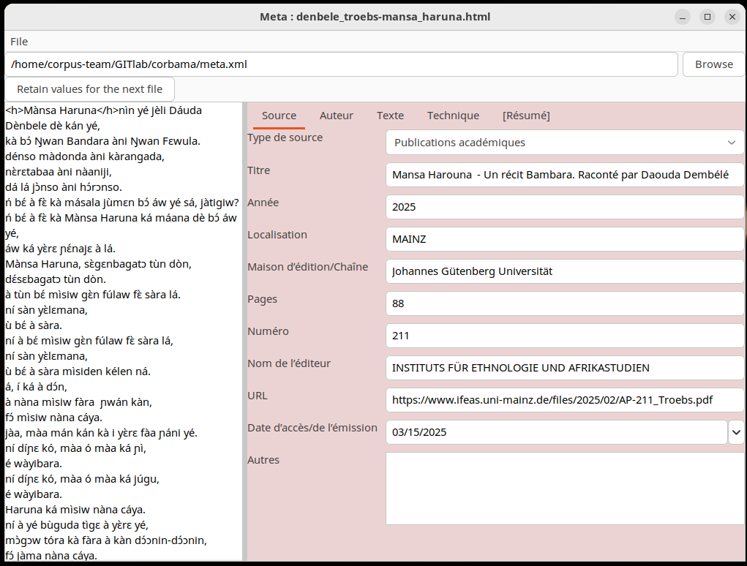
Présentation de haut en bas et de gauche à droite :
La barre de l'application : lorsqu'un fichier est ouvert, elle affiche le nom de ce fichier.
La barre des menus déroulants : elle ne présente qu'un seul menu, le menu Fichier.
La barre de Sauvegarde des métadonnées pour le fichier suivant.
Enfin l'espace de travail de l'application, texte à gauche, formulaires à droite.

Le menu Fichier
Ce menu Fichier permet d'ouvrir, de sauvegarder, de sauvegarder sous un autre nom, et de fermer. "Imprimer" n'existe pas, mais on peut copier/coller les métadonnées depuis l'onglet [Résumé] (voir plus bas).

Ouvrir ("Open")
On peut ouvrir seulement un fichier .txt ou un fichier .html. Ce dernier est un fichier qui peut déjà contenir des métadonnées, on pourra alors modifier ou compléter ou corriger les métadonnées existantes.
On en peut pas ouvrir plusieurs fichiers à la fois. Il faut fermer le fichier actuellement ouvert avant d'en ouvrir un autre.

Sauvegarder ("Save")
On en peut sauvegarder qu'en fichier .html. Ce format peut être lu avec votre navigateur, mais ce dernier n'affichera que le texte. Le fichier contient cependant, d'une part le texte, entre les balises <body> et </body> ("body" : corps du texte) :
<body><p>&lt;h&gt;Mànsa Haruna&lt;/h&gt;</p><p>nìn yé jèli Dáuda Dènbele dè kán yé, kà bɔ́ Ŋwan Bandara àni Ŋwan Fɛwula. (...) </body>
... et d'autre part une section dite d'entête, comprise entre les balises <head> et </head> qui contient nos métadonnées :
<head>(...)<meta name="source:type" content="Publications académiques" /> (...) </head>
Quelles que soient les transformations ultérieures du fichier dans les applications gparser et gdisamb, cette section restera intacte.
Actionner File/Save pour mettre à jour l'onglet [Résumé] (voir plus bas)

La ligne Fichier XML
Cette ligne définit le fichier qui sert de définition des formulaires présentés par l'application gparser.
Cette ligne peut-être changée à l'aide du bouton Parcourir les fichiers ("Browse")
Cette action n'est nécessaire que 1) la première fois que vous utilisez l'application daba meta 2) lorsque vous souhaitez changer de formulaires, par exemple si habituellement vous l'utilisez pour le bambara et que vous souhaitez l'utiliser pour le malinké.
Le fichier que vous cherchez est un fichier au format .xml, il se trouve habituellement dans le répertoire corbama (pour le bambara) ou cormani (pour le maninka/malinké).

La ligne Réutiliser les mêmes informations
Cette ligne ne contient qu'un gros bouton Retain values for the next file.
Elle peut être utile si vous enchaînez les opérations sur des fichiers issus d'un même ouvrage, par exemple les contes d'un recueil de contres, les articles d'un numéro de journal, les chapitres d'un livre, les sourates ou les versets d'un texte sacré…
La source et les auteurs sont les mêmes, seul reste à changer le formulaire sur le texte lui-même (conte, chapitre, sourate, verset...).
Lorsque vous cliquez sur le bouton, sa couleur change en gris foncé.
Cette couleur indique que, si vous changez de fichier, les zones de saisie des formulaires ne seront pas réinitialisées (vidées de leur information, ou remise à leur valeur par défaut).
Cliquez à nouveau, la couleur revient à son gris clair d'origine : les données des formulaires ne seront pas sauvegardées.

La zone principale de l'application
Cette zone est divisée en deux. Vous pouvez déplacer la barre verticale qui les sépare à l'aide de la souris pour améliorer la visibilité, en particulier si les intitulés du formulaire n'apparaissent pas clairement. De gauche à droite:

Le texte
La consultation du texte permet de retrouver rapidement des informations qui peuvent aider à remplir le formulaire : titre, auteurs, orthographe, et parfois, la date, les numéros de page. La plupart du temps il sera cependant nécessaire de se référer à l'ouvrage physiquement, l'avoir en main, ou bien consulter des images ou le PDF de l'ouvrage original: date de parution, éditeur, noms et autres détail sur l'auteur ou les auteurs/trices...

Les formulaires de métadonnées
Le nombre de formulaires est défini dans le fichier xml. NB: quelques métadonnées sont calculées automatiquement, et non saisies dans un formulaire: nombre de mots, nombre de phrases, nombre de paragraphes.
Actuellement pour le bambara, ces formulaires sont au nombre de quatre, que l'on affiche en cliquant sur les titres des onglets en haut: Source, Auteur, Texte, Technique.
Un onglet [Résumé] complète cette ligne: résumé de toutes les méta-données.
Dans la suite de cette documentation nous décrirons les formulaires pour le bamanankan/bambara.

Source
par "Source" on entend : d'où vient le texte, de quel ouvrage est-il tiré ? Dans la suite on emploiera "ouvrage", "source" ou "ressource" pour désigner la même chose.
Type de source : liste fermée. Ouvrages populaires (contes, épopées) et Périodiques (Journaux, Revues) sont très utilisés.
Titre : zone de saisie. Attention, le titre contenu dans le texte, par convention entre balises <h> et </h> est plutôt le titre du texte (voir l'onglet Texte), mais il arrive souvent que cela soit la même chose. Dans le cas d'un article de journal, on aura ici le nom du journal, par exemple Kibaru. Le titre de l'article, lui, sera saisi dans l'onglet Texte.
Année : il s'agit de l'année de parution.
Localisation : il s'agit de l'endroit où l'ouvrage (livre, journal...) a été publié, dans notre cas le plus souvent Bamako, parfois Paris, etc.
Maison d'édition / Chaîne : il s'agit de l'entreprise qui a fait imprimer l'ouvrage: Editions Jamana, AMAP, L'Harmattan, Karthala, ...
Chaîne ?
Pages : il s'agit du nombre de pages total de l'ouvrage, le n° de la dernière page.
Numéro : certaines sources sont à parution régulière et portent un numéro, typiquement, les journaux, mais cela peut être le cas aussi pour des revues à parution moins fréquentes.
Nom de l'éditeur : il peut s'agir ici du nom du rédacteur en chef d'un journal, du responsable d'une collection de livres, etc. Mais il peut également s'agit d'une structure, d'une association, d'un syndicat, ...
URL : On peut entrer ici une adresse internet, dans le cas où la source est sur internet, parfois exclusivement, par exemple des pages de site web comme Fasokan, Fakan, An ka So, ... parfois des audioblogs (Studio Tamani, RFI...) ou des journaux télévisés en ligne. Parfois aussi il peut s'agir de la version électronique d'un ouvrage imprimé, par exemple les ouvrages disponibles sur le site BiblioBambara.
Date d'accès / de l'émission : Les sources internet sont parfois éphémères, il est important de noter ici la date où cette source a été trouvée.
Autres : Toute autre indication utile : "Trouvé sur le marché à Kayes", "Épuisé, trouvé seulement sur ebay", "consulté à la BULAC", "Archives personnelles à Ségou"...

Auteur
Il s'agit de noter ici le ou les auteurs/autrices du texte. A noter que pour certains ouvrages divisés en chapitres, chaque chapitre peut avoir des auteurs différents. Il est possible ici de préciser non seulement, par exemple le nom du conteur ou du griot, mais également le nom du transcripteur, en particulier lorsque celui-ci a coordonné l'ensemble de l'ouvrage. Ces noms doivent être reflétés dans le nom du fichier texte (voir le document Instructions).
Les auteurs sont répertoriés dans un fichier authors.csv distinct de meta.xml, mais qui sera localisé au même endroit que meta.xml. Assurez-vous avant de commencer tout travail avec l'application daba meta d'avoir la toute dernière version de ce fichier à l'aide de GIT. Réciproquement, lorsque vous en avez terminé avec meta, communiquez immédiatement la nouvelle version (via GIT ou par envoi au coordinateur).
Idéalement, il vous suffit de chercher l'auteur, à l'aide de la zone de saisie "Chercher dans la liste": il faut taper le nom, virgule, prénom (jamu, tɔgɔ). Attention, les noms sont normalement en orthographe bambara, mais pas toujours : si vous ne trouvez par à Jara, cherchez aussi à Diarra...
Au fur et à mesure que vous tapez le nom, la liste se restreint : d'abord tous les "Jara" : il y en a beaucoup! puis si vous tapez virgule M il y en a beaucoup moins, et si vous finissez de taper Musa, vous aurez une petite liste de "Jara, Musa" : d'autres informations s'affichent permettant de choisir le bon : cliquez sur le bon, puis sur la touche Entrée (Windows) : le formulaire se remplit alors.
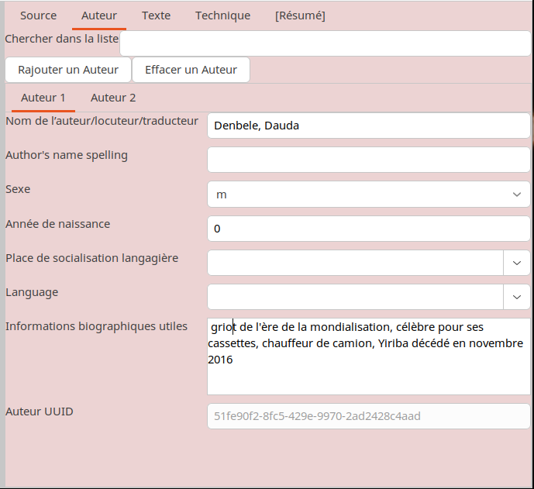
Ici un exemple avec "Denbele, Dauda" (avec quelques inconnues, malheureusement):

Si vous ne trouvez pas le bon Jara, Musa :
Il faut en saisir un nouveau, et, s'il vous plaît!, le compléter avec le maximum d'informations en votre possession:
Nom de l'auteur : (ou du locuteur, ou du traducteur)
Le format absolument à respecter : nom (jamu), (virgule et espace!), prénoms (tɔgɔw)
De préférence en orthographe bambara (pour les maliens).
Noter tous les prénoms si possible.
Il peut y avoir difficulté pour les femmes mariées qui portent le jamu de leur mari, se limiter si possible à leur jamu propre.
Comment se prononce le nom ? (Author's name spelling)
Il est possible ici d'indiquer l'orthographe coloniale du nom : Diarra, Moussa.
Pour des auteurs connus, il est important de noter ici le nom sous lequel il est célèbre afin de permettre de retrouver des informations et autres oeuvres du même auteur. Par exemple Sissoko, Djéli Baba (pour Sisɔkɔ, Jeli Baaba)
Sexe : liste fermée, m, f, inconnu
Année de naissance : même approximatif, entrez cette information!
Place de socialisation langagière : Il s'agit de l'endroit où l'auteur a appris à parler ou a vécu de façon principale, et qui influe sur son expression, qui donne un accent et une coloration à sa langue. Vérifier dans la liste proposée, si elle est absente, il est possible de saisir une autre valeur. Cette indication est liée à l'information suivante :
Langage : choisir de préférence dans la liste proposée, afin de se conformer à une orthographe unique.
Informations biographiques utiles : Il s'agit des dates et lieux de naissance (décès, éventuellement), des études ou emplois occupés, des autres publications (livres, articles dans les journaux: noter par exemple Kibaru 432). Si l'auteur existait déjà dans la liste, il est possible, et même souhaitable de compléter et de citer la nouvelle source, qui peut aussi donner d'autres informations biographiques utiles.
Auteur UUID: - non modifiable - il s'agit d'un identifiant unique pour cet auteur.
Ajouter un auteur : Pour les auteurs/autrices supplémentaires, deux boutons :
Rajouter un auteur et éventuellement Supprimer un auteur
Ceci affiche un nouveau formulaire appelé "Auteur 2" (ou "Auteur 3", etc.)

Texte
Il s'agit ici de l'article d'un journal, du conte d'un recueil de contes, d'un chapitre d'un livre, etc. Il peut également s'agir de l'unique composant de l'ouvrage (de la source) : par exemple la transcription d'un enregistrement isolé, d'un petit livre sans chapitre, etc.
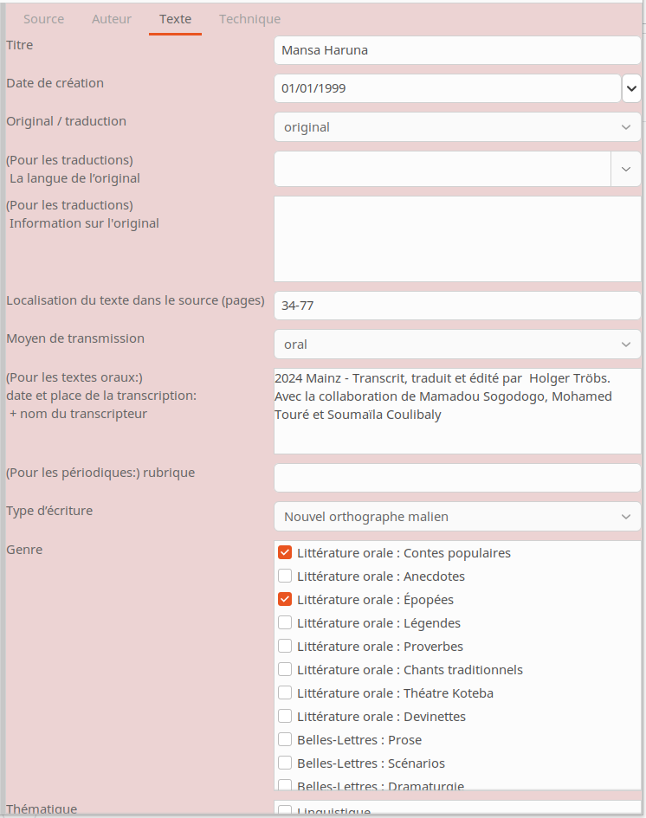
Titre : ce titre correspond le plus souvent au titre qui est dans le texte entre les balises <h> et </h> (voir le document Instructions).
Date de création : Il s'agit de la date de l'écriture du texte, qui peut être très différente de la date d'édition ou de publication de la source. Il peut s'agir de la date de l'enregistrement audio ou vidéo (conteur, griot...)
Original/traduction : il s'agit d'indiquer ici si le texte d'origine est en bambara, ou bien s'il s'agit d'une traduction en bambara d'un texte existant à l'origine dans une autre langue. Information liée aux deux suivantes, dans le cas d'un texte traduit en bambara:
Langue de d'original : choix dans une liste fermée (français, arabe, anglais, russe) mais il est possible de saisir une autre langue: japonais, bantou, chinois...
Information sur l'original : référence bibliographiques, lien internet...
Localisation du texte dans la source : dans le cas d'un ouvrage structuré, il s'agit de préciser ici les pages début et fin du conte, ou du chapitre, etc.
Moyen de transmission : choix dans une liste fermée (écrit, oral, internet)
Pour un "texte oral" il faut préciser:
date et lieu de la transcription et nom du transcripteur : quand et où a été faite la transcription, par qui : c'est l'occasion de citer aussi les gens qui ont collaboré sans être forcément cités dans l'onglet Auteur des métadonnées.
Rubrique (pour les périodiques) : Il est parfois possible de préciser à quelle rubrique journalistique appartient l'article : Sports, Santé, Économie, Société, Politique...
Cette métadonnée n'est pas très utilisée pour l'instant, elle se recoupe avec les Thématiques (voir plus bas).
Genre: selon la définition "Classe d'œuvres ou de sujets artistiques ou littéraires, définis par des caractères communs déterminant le choix des moyens." Une liste est fournie, il faut cocher les cases appropriées : Littérature orale, Belles Lettres, Éducatif, Œuvres académiques, Communication personnelle, Information, Documents, chacun de ces domaines est détaillé.
Thématique : Une liste est fournie, il faut cocher les cases appropriées : Linguistique, Histoire, Sciences naturelles, Science, Technologie, Communication, Christianisme, Islam, Cultes traditionnels, Loi, Philosophie, Armée et Guerre, Politique, Administration, Société, Économie et Finances, Agriculture, Chasse, Sport, Transport, Loisir, Voyages, Vie privée, Médecine et santé, Géographie, Environnement, Éducation

Technique
Cet onglet permet de préciser qui a rempli les métadonnées (liste de collègues) et quand et de noter un contributeur (liste des contributeurs habituels).

[Résumé]
Cet onglet résumé toutes les métadonnées saisies.
Il n'est mis à jour que si vous faites File/Save.
Ce texte peut être copié/collé si nécessaire. Exemple:
Métadonnées
_auto
paragraphs : 2
sentences : 0
words : 0
author
1
name : Denbele, Dauda
addon : griot de l'ère de la mondialisation, célèbre pour ses cassettes, chauffeur de camion, Yiriba décédé en novembre 2016
birth_year : 0
dialect :
native_lang :
sex : m
spelling :
uuid : 51fe90f2-8fc5-429e-9970-2ad2428c4aad
2
name : Tröbs, Holger
addon : aka Tijani Keyita - Holger Tröbs ist wissenschaftlicher Mitarbeiter am Institut für Ethnologie und Afrikastudien an der Johannes Gutenberg-Universität Mainz und unterrichtet dort seit vielen Jahren Bambara und Swahili. E-Mail: troebs@uni-mainz.de
birth_year : 0
dialect :
native_lang : Allemand
sex : m
spelling : Troebs, Holger
uuid : 10e26e5c-8991-4790-b14d-96e04eeca74d
corpus
adddate : 15.03.2025
operator : Jean-Jacques Méric
sponsor :
source
title : Mansa Harouna
- Un récit Bambara. Raconté par Daouda Dembélé
address : MAINZ
date : 15.03.2025
editor : INSTITUTS FÜR ETHNOLOGIE UND AFRIKASTUDIEN
misc :
number : 211
pagetotal : 88
publisher : Johannes Gütenberg Universität
type : Publications académiques
url : https://www.ifeas.uni-mainz.de/files/2025/02/AP-211_Troebs.pdf
year : 2025
text
title : Mansa Haruna
date : 01.01.1999
genre : Littérature orale : Contes populaires ; Littérature orale : Épopées
medium : oral
original_lang :
pages : 34-77
rubric :
script : Nouvel orthographe malien
theme :
transcription : 2024 Mainz - Transcrit, traduit et édité par Holger Tröbs.
Avec la collaboration de Mamadou Sogodogo, Mohamed Touré et Soumaïla Coulibaly
translation : original
transldata :
Table of Contents
Les métadonnées, définition 1
xml 1
L'application meta 2
Le menu Fichier 3
Ouvrir ("Open") 3
Sauvegarder ("Save") 3
La ligne Fichier XML 3
La ligne Réutiliser les mêmes informations 4
La zone principale de l'application 4
Le texte 4
Les formulaires de métadonnées 4
Source 5
Auteur 6
Ajouter un auteur 8
Texte 8
Technique 9
[Résumé] 10

URL : "universal resource locator" (localisateur universel de ressource), une des briques de base qui a présidé à l'invention d'internet, plus familièrement connue sous la forme d'une adresse commençant par http:// (bɔlɔlɔsira)
UUID : Universal Unique IDentifier (Identifiant universel unique), parfois appelé GUID (Globally Unique IDentifier: Identifiant Global Unique). C'est un nombre de 128 bits créé selon des standards qui garantissent leur unicité pratiquement absolue.
genre: définition en 2c sur https://www.cnrtl.fr/definition/genre

